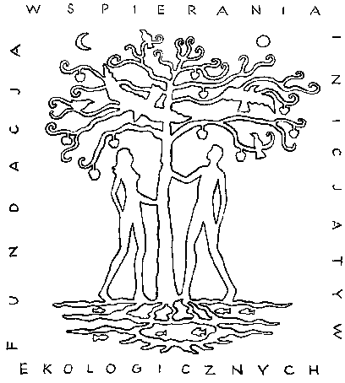 | FUNDACJA WSPIERANIA  INICJATYW EKOLOGICZNYCH  FOUNDATION FOR THE SUPPORT  OF ECOLOGICAL INITIATIVES  31-121 Kraków, ul. Czysta 17/4, tel./fax: 48/12/631 57 30  konto/acct.: Krakowski Bank Spółdzielczy, Rynek Kleparski 8, 31-150 Kraków  nr: 25 85910007 0021 0052 2414 0001  e-mail: biuro@fwie.eco.pl, http://www.fwie.eco.pl  KRS 0000060308, regon 350524261, NIP 676-10-21-929

Zaproszenie na bezpłatne szkolenia

Szanowni Państwo!

Mamy przyjemność poinformować oraz jednocześnie zaprosić Państwa na bezpłatne warsztaty „Energia odnawialna jest wśród nas” organizowane przez Fundację Wspierania Inicjatyw Ekologicznych dofinansowanych przez NFOŚiGW.

Celem szkoleń jest uczulenie społeczeństwa na konieczność rozwoju nowych technologii przyjaznych środowisku oraz pokazanie korzyści wynikających z zastosowania odnawialnych źródeł energii.

Na spotkanie zapraszamy przedstawicieli jednostek administracji państwowej, samorządów terytorialnych, przedstawicieli organizacji pozarządowych, pracowników naukowych.

Miejsce i termin.

Warsztaty zostaną przeprowadzone w dniu 8 grudnia 2010 r. o godzinie 13:00- 16:00 w Sali numer 102 w Miejskim Ośrodku Wspierania Inicjatyw Społecznych, Kraków - Nowa Huta, Osiedle Centrum C 10.

W zgłoszeniach prosimy podać następujące informacje: imię i nazwisko, adres placówki, telefon kontaktowy, e-mail: stefanfundacja@gmail.com
Zgłoszenie na szkolenie proszę kierować:

- telefonicznie: 12/631 - 57 - 31 w godz od 8.00 do godz.16.00
- e-mailem: idzik.fundacja@gmail.com
Termin zgłoszeń upływa w dniu 7 grudnia 2010 roku.

Ilość miejsc dla uczestników ograniczona.

Serdecznie zapraszamy!

Fundacja Wspierania Inicjatyw Ekologicznych

 | Projekt dofinansowany ze środków Narodowego Funduszu Ochrony Środowiska i Gospodarki Wodnej w Warszawie.

